Wypadki przy pracy i

choroby zawodowe

**1.Wypadek przy pracy** -nagłe zdarzenie wywołane przyczyną zewnętrzną powodujące [uraz](https://pl.wikipedia.org/wiki/Uraz_(medycyna)) lub [śmierć](https://pl.wikipedia.org/wiki/%C5%9Amier%C4%87), które nastąpiło w związku z [pracą](https://pl.wikipedia.org/wiki/Zatrudnienie) (art. 3 ust. 1 *ustawy z dnia 30 października 2002 r. o ubezpieczeniu społecznym z tytułu wypadków przy pracy i chorób zawodowych*):

- podczas lub w związku z wykonywaniem przez [pracownika](https://pl.wikipedia.org/wiki/Pracownik) zwykłych czynności lub poleceń [przełożonych](https://pl.wikipedia.org/wiki/Prze%C5%82o%C5%BCony);

-podczas lub w związku z wykonywaniem przez pracownika czynności na rzecz [pracodawcy](https://pl.wikipedia.org/wiki/Pracodawca), nawet bez polecenia;

-w czasie pozostawania pracownika w dyspozycji pracodawcy w drodze między siedzibą pracodawcy a miejscem wykonywania obowiązku wynikającego ze [stosunku pracy](https://pl.wikipedia.org/wiki/Stosunek_pracy).

**2.Kiedy następują zrównane wypadki przy pracy** - na równi z wypadkiem przy pracy, w zakresie uprawnień do świadczeń określonych w ustawie, traktuje się wypadek, któremu pracownik uległ:  
**a.)** w czasie podróży służbowej w okolicznościach innych niż określone w art. 3 ust. 1 u.w.c.z., chyba że wypadek spowodowany został postępowaniem pracownika, które nie pozostaje w związku z wykonywaniem powierzonych mu zadań;

**b.)** podczas szkolenia w zakresie powszechnej samoobrony;

**c.)** przy wykonywaniu zadań zleconych przez działające u pracodawcy organizacje związkowe (art. 3 ust. 2 u.w.c.z.).

**3.Podział wypadków przy pracy:**

**-Śmiertelny wypadek przy pracy**

Za wypadek śmiertelny uważa się taki [**wypadek,**](http://kadry.infor.pl/bhp/wypadki-w-pracy/) w wyniku którego pracownik poniósł śmierć. Śmierć nie musi jednak wystąpić natychmiast po wypadku. Przyjmuje się, że jeżeli pracownik zmarł w ciągu 6 miesięcy od dnia wypadku, to wtedy również będzie to wypadek śmiertelny.

**-Ciężki wypadek przy pracy**

Za ciężki wypadek przy pracy uważa się zdarzenie, w wyniku którego nastąpiło ciężkie uszkodzenie ciała, takie jak: utrata wzroku, słuchu, mowy, zdolności rozrodczej, lub inne uszkodzenie ciała lub rozstrój zdrowia, naruszające podstawowe funkcje organizmu, a także choroba nieuleczalna lub zagrażająca życiu, trwała choroba psychiczna, częściowa lub całkowita niezdolność do pracy w zawodzie, albo trwałe zeszpecenie.

**-Zbiorowy wypadek przy pracy**

Za zbiorowy wypadek przy pracy uważa się taki wypadek, gdzie w wyniku zdarzenia wypadkowi uległy co najmniej dwie osoby.

**-Uraz**

Za uraz uważa się uszkodzenie tkanek ciała lub narządów człowieka wskutek działania czynnika zewnętrznego.

**-Choroba zawodowa**

Za chorobę zawodową uważa się chorobę określoną w wykazie chorób zawodowych, jeżeli została spowodowana działaniem czynników szkodliwych dla zdrowia występujących w miejscu pracy lub w związku ze sposobem wykonywania [**pracy.**](http://mojafirma.infor.pl/biznes/praca/)

**4.Najczęstsze przyczyny wypadków**

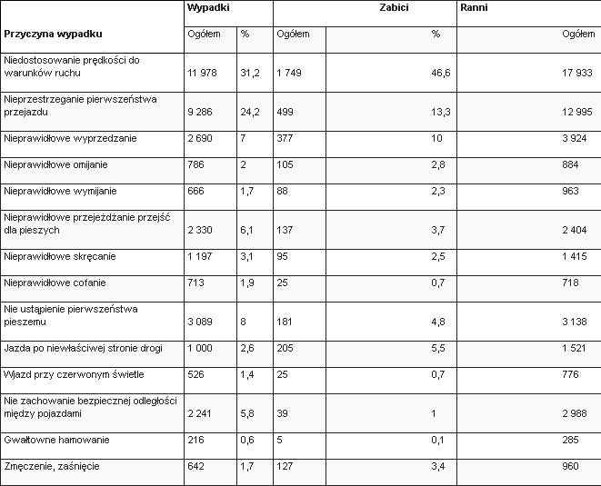

**5.CHOROBY ZAWODOWE**-  grupa [chorób](https://pl.wikipedia.org/wiki/Choroba) spowodowanych działaniem czynników szkodliwych dla zdrowia występujących w [środowisku pracy](https://pl.wikipedia.org/wiki/%C5%9Arodowisko_pracy) lub sposobem wykonywania pracy. Powstają wskutek stałego przebywania ciała w niedogodnej pozycji, systematycznego wykonywania forsownych czynności lub regularnego przebywania w otoczeniu zawierającym czynniki szkodliwe dla [zdrowia](https://pl.wikipedia.org/wiki/Zdrowie) ([hałas](https://pl.wikipedia.org/wiki/Ha%C5%82as), nieodpowiednie [oświetlenie](https://pl.wikipedia.org/wiki/O%C5%9Bwietlenie_sztuczne), [zapylenie](https://pl.wikipedia.org/wiki/Zanieczyszczenie_powietrza), [promieniowanie](https://pl.wikipedia.org/wiki/Promieniowanie), [związki chemiczne](https://pl.wikipedia.org/wiki/Zwi%C4%85zek_chemiczny), zwiększone obciążenie psychiczne i fizyczne itp.).

Choroby zawodowe występują po dłuższym okresie przebywania w niesprzyjających warunkach, a ich przebieg i leczenie jest równie długotrwałe. Są zazwyczaj chroniczne lub przewlekłe i często prowadzą do trwałej utraty zdrowia. Chorobami zawodowymi mogą być zarówno takie, które dotykają w różnym stopniu całość [populacji](https://pl.wikipedia.org/wiki/Populacja_(biologia)), jak również choroby charakterystyczne – występujące tylko (lub głównie) w wybranych grupach zawodowych.

Zgodnie z art. 4 Ustawy z 30 października 2002 *o ubezpieczeniu społecznym z tytułu wypadków przy pracy i chorób zawodowych* ([Dz.U. z 2019 r. poz. 1205](http://prawo.sejm.gov.pl/isap.nsf/DocDetails.xsp?id=WDU20190001205)), w polskim prawie za choroby zawodowe uważa się jedynie choroby określone w wykazie chorób zawodowych określonym rozporządzeniem Rady Ministrów.

Do chorób zawodowych zalicza się m.in.:

* [choroba mikrofalowa](https://pl.wikipedia.org/wiki/Choroba_mikrofalowa)
* [gorączka metaliczna](https://pl.wikipedia.org/wiki/Gor%C4%85czka_metaliczna)
* [ołowica](https://pl.wikipedia.org/wiki/O%C5%82owica)
* [pylica](https://pl.wikipedia.org/wiki/Pylica_p%C5%82uc)
* [rozedma płuc](https://pl.wikipedia.org/wiki/Rozedma_p%C5%82uc)
* [zespół cieśni nadgarstka](https://pl.wikipedia.org/wiki/Zesp%C3%B3%C5%82_cie%C5%9Bni_kana%C5%82u_nadgarstka).

**6. Na czym polega zapobieganie chorobom zawodowym:**

**Obowiązkiem pracodawcy jest dbanie o zdrowie i życie pracowników. Jednym z przejawów tej ochrony jest zapobieganie przez pracodawcę choroba zawodowym.**

## - Badania lekarskie

## - Przeniesienie do innej pracy

Autor: Kacper Szczudło 1TIP/G 31